苏州日化
2023年第3期 总第205期
2022年3月13日
苏州市日用化学品行业协会 地址：苏州市东大街284号709室
网址：www.szdca.org E-mail：szdcaok@163.com
电话：0512－65244077 65222949 邮编：215002

- 十四届全国人大一次会议举行第五次全体会议决定国务院其他组成人员国家主席习近平签署主席令任命
- 国家药监局：28个化妆品监管常见问题及解答（中）
- 国家药品监督管理局网上办事大厅在线申报问题解答
- 国家药监局：落实化妆品质量安全主体责任
- 国家药监局召开化妆品行业座谈会
- 工业和信息化部办公厅关于开展第五批专精特新“小巨人”企业培育和第二批专精特新“小巨人”企业复核工作的通知
- 新修订《国家标准管理办法》3月1日正式施行
- 普通化妆品年报正在进行中
- 中国日用化工行业年会（2022）成功召开
- 江苏日化协会智能制造专业委员会成立会在江苏汤姆集团成功召开
- 江苏日化协会关于第二届江苏省日用化学品行业学术论文征集的通知
- 江苏日化协会关于征集2023年度团体标准立项的通知

十四届全国人大一次会议举行第五次全体会议
决定国务院其他组成人员
国家主席习近平签署主席令任命
十四届全国人大一次会议3月12日上午在北京人民大会堂举行第五次全体会议，决定了国务院其他组成人员。国家主席习近平签署第二号主席令，根据大会的决定，对这次大会表决通过的国务院其他组成人员予以任命。
会议根据国务院总理李强的提名，经投票表决决定，丁薛祥、何立峰、张国清、刘国中为国务院副总理，李尚福、王小洪、吴政隆、谌贻琴、秦刚为国务委员。
习近平、李强、赵乐际、王沪宁、韩正、蔡奇、丁薛祥、李希等出席会议。
会议应出席代表2977人，出席2946人，缺席31人，出席人数符合法定人数。
会议由大会执行主席、主席团常务主席郑建邦主持。大会执行主席马逢国、王炯、林武、易炼红、郝鹏、胡昌升、徐麟、黄楚平在主席台执行主席席就座。
这次会议的议程是：根据国务院总理李强的提名，决定国务院副总理、国务委员、各部部长、各委员会主任、中国人民银行行长、审计长、秘书长；分别表决十四届全国人大民族委员会、监察和司法委员会、教育科学文化卫生委员会、外事委员会、华侨委员会、环境与资源保护委员会、农业与农村委员会、社会建设委员会主任委员、副主任委员、委员名单草案。
会议宣读了国务院总理李强关于国务院其他组成人员人选的提名信。
经过写票、投票、计票，10时9分，主持人宣布：丁薛祥、何立峰、张国清、刘国中同志为国务院副总理；李尚福、王小洪、吴政隆、谌贻琴、秦刚同志为国务委员。
主持人还宣布了国务院秘书长和国务院各部部长、各委员会主任、中国人民银行行长、审计长名单。
十四届全国人大设10个专门委员会。其中，宪法和法律委员会、财政经济委员会组成人员名单已于3月5日表决通过。其他8个专门委员会组成人员的人选，主席团提名后，各代表团进行了酝酿。根据各代表团的酝酿意见，主席团会议决定将这8个专门委员会组成人员名单草案提请本次会议表决。
根据专门委员会组成人员表决办法的规定，表决采用无记名按表决器的方式，分别表决通过了8个专门委员会组成人员名单。
各项名单通过时，会场响起热烈的掌声。
根据大会主席团关于宪法宣誓的组织办法，全体会议各项议程进行完毕后，国务院副总理、国务委员、秘书长，十四届全国人大专门委员会组成人员，国务院各部部长、各委员会主任、中国人民银行行长、审计长，分别进行了集体宣誓。
（来源：新华社）
国家药监局：28个化妆品监管常见问题及解答（中）
问题8：化妆品注册备案过程中如何正确填报化妆品原料安全信息？
答：根据《化妆品监督管理条例》《化妆品注册备案管理办法》《化妆品安全技术规范》等法规和技术规范规定，化妆品注册人、备案人应当对化妆品原料进行安全性风险评估，在注册备案过程中填报产品配方使用的原料安全信息。为了促进我国化妆品行业的原料安全管理水平，国家药监局充分利用信息化手段，组织建立化妆品原料安全信息报送平台，方便原料企业统一填报原料安全信息，生成原料报送码。化妆品注册人、备案人可仅填报原料生产商提供的原料报送码由平台进行关联，无需重复填报详细的原料安全信息，提高化妆品注册备案工作效率。
基于保护商业秘密考虑，原料安全信息平台仅供化妆品原料企业填报使用。原料企业在向化妆品注册人、备案人提供原料报送码的同时，还应当提供必要的化妆品原料安全信息。对尚无原料报送码的，并不影响化妆品注册备案工作，化妆品注册人、备案人可根据原料生产商出具的原料安全信息文件，在化妆品注册备案平台填报原料安全相关信息。
问题9：如何正确认识化妆品功效宣称评价？已经注册和备案产品如何处理方可符合化妆品功效宣称管理法规要求？
答：为贯彻落实《化妆品监督管理条例》，规范和指导化妆品功效宣称评价工作，国家药监局制定发布了《化妆品功效宣称评价规范》（2021年 第50号，以下简称《规范》）。根据《规范》要求，并非所有化妆品均需要进行功效宣称评价。对上市化妆品中占大多数的能够通过视觉、嗅觉等感官直接识别的（如清洁、卸妆、美容修饰、芳香、爽身、染发、烫发、发色护理、脱毛、除臭和辅助剃须剃毛或通过简单物理遮盖、附着、摩擦等方式发生效果等）宣称，均免予功效评价；仅对少数具有较强功能且在多数国家和地区按照药品或医药部外品等进行严格管理的（如祛斑美白、防晒、防脱发、祛痘、滋养、修护等）宣称，方才要求进行人体功效评价试验；其他功效宣称，可视情形通过文献资料调研、研究数据分析或者化妆品功效宣称评价试验等手段进行评价。
对于2021年5月1日前已经注册备案的化妆品，化妆品注册人、备案人应当按照过渡期政策规定，上传相关产品功效宣称依据的摘要。注册人、备案人按照《规范》要求对相关产品进行功效宣称评价后，评价结果不能支持其产品名称或标签涉及的功效宣称内容的，可在过渡期届满前提出变更申请，根据产品实际属性对产品的分类编码进行调整，同时对产品名称或标签相关内容进行修改，使之符合法规要求。
问题10：化妆品注册人、备案人应当如何对产品留样？留样的数量如何确定？
答：依据《化妆品生产经营监督管理办法》《化妆品注册备案资料管理规定》《化妆品生产质量管理规范》，化妆品注册人、备案人应当对每批次出厂的产品留样。该留样制度的目的是为保证产品质量安全可追溯，压实化妆品注册人、备案人对产品质量安全的主体责任；同时在已销售的产品出现质量安全问题以及被假冒等情形时，便于查验每批次产品的合法性和安全性。
在留样制度的实际执行中，根据上述法规规定，同时为节约企业经营成本，综合考虑不同的产品类别、包装规格、成品状态等因素，国家药监局化妆品监管司参考监管工作实际并结合行业调研情况，梳理了市场上销售的常见产品的留样数量，供广大企业在生产经营实践中参考。对于下表中未列的产品类型，请化妆品注册人、备案人按照法规要求自行确定留样数量。
问题11：进口化妆品注册人、备案人对其进口中国的化妆品应在哪里留样？
答：2021年11月，国家药监局发布《关于贯彻执行〈化妆品生产经营监督管理办法〉有关事项的公告》（2021年第140号），明确2022年1月1日后境外化妆品注册人、备案人应当对其进口中国的每批次产品进行留样，样品及记录交由境内责任人保存。分多次进口同一生产批次产品的，应当至少于首次进口时留样一次。
依据《化妆品生产质量管理规范》，委托生产的化妆品注册人、备案人应当在其住所或者主要经营场所留样，也可以在其住所或者主要经营场所所在地的其他经营场所留样。对“其住所或者主要经营场所所在地”中“所在地”的理解，通常认定为不超出同一地级市或者同一直辖市的行政区域内。境内责任人保存留样的，其留样地点的选择应当参照上述规定执行。留样地点的选择，应当能够满足法律法规的规定和标签标示的产品贮存要求。
问题12：进口产品原包装上标注了我国法规禁止标注的内容，如产品宣称中有“抗炎症成分”表述等，注册或备案时应当如何申报？
答：进口产品原包装标注内容不符合我国化妆品法规相关要求的，首先应当结合产品的使用方式、作用部位、使用目的等，判定该产品是否属于我国法规规定的化妆品定义范畴。不属于我国化妆品定义范畴的，不得按照进口化妆品申报注册或进行备案。属于化妆品定义范畴的，应当按照我国化妆品标签管理相关法规规定要求，对产品包装标签的相关内容进行修改完善。
问题13：宣称仅具物理遮盖作用的美白化妆品，产品配方中还添加了具有非物理遮盖作用的美白功效成分，是否可以按照“祛斑类（仅具物理遮盖作用）”产品类别申报注册？
答：根据原国家食品药品监管总局发布的《关于调整化妆品注册备案管理有关事宜的通告》（2013年 第10号），仅具物理遮盖作用的美白化妆品，是指通过物理遮盖形式达到皮肤美白增白效果的产品。宣称仅具物理遮盖作用的美白化妆品，产品配方中还添加了具有非物理遮盖作用的美白功效成分的，应当能够提供足够的科学依据证明该成分的使用目的并非用于美白增白效果，否则不得按照“祛斑类（仅具物理遮盖作用）”产品类别进行注册申报。
问题14：目前市面上出现的宣称“中和头发色调”等能改变头发颜色的洗发水、发膜等产品如何管理？
答：凡是以改变头发颜色为目的，使用后即时清洗不能恢复头发原有颜色的产品，均应当按照染发产品进行严格管理。宣称“中和头发色调”等能改变头发颜色的洗发水、发膜等产品，应当属于染发产品，按照染发产品标签管理相关规定，在产品标签上标注应有的警示用语等信息。同时，在产品安全性评价方面，除满足常规染发类产品要求外，还应根据洗发水、发膜等产品的暴露频次、使用方式等确定相应的毒理学试验、安全风险评估等安全性评价要求。
问题15：目前市面上出现一些产品名称与标签标注的使用方法不一致的化妆品。如，产品名称为“全脸眼霜”，标注使用方法为“既可涂抹于眼部也可涂抹于面部其他部位”；产品名称为“面霜”，使用方法中作用部位包括眼部、唇部、面部等。这类产品如何监管？
答：化妆品的产品名称一般应当与产品的使用方法、使用部位、使用目的等产品属性保持一致，不宜使用“全脸眼霜”等消费者不易理解的产品命名方式。产品名称或标签标注使用方法涉及多个使用部位的的，应当按照该产品的产品名称或标签标注内容中所涉及的更严格的安全性要求进行管理。上述两款产品，产品名称中包含“眼霜”或使用方法中作用部位包括眼部、唇部、面部等，均应当按照眼部化妆品的相关安全性要求进行管理。
问题16：化妆品中文名称中使用原料名称时，应当如何管理？使用的原料名称为通俗名或植物全株名称时，有何具体要求？
答：根据《化妆品命名规定》要求，产品名称中使用具体原料名称或表明原料类别词汇的，应当与产品配方成分相符。产品名称中使用具体原料名称的，产品配方成分中应当含有该原料；产品名称中使用原料类别词汇的，产品配方成分中应当含有该类别能够包括的具体原料。产品名称中使用的原料名称为通俗名称的，该通俗名称应当与产品配方中该原料的标准中文名称具有一致性的对应关系。产品名称中使用原料名称为植物全株名称的，产品配方成分中可以是该植物的具体部位原料。
问题17：产品配方调整后，新配方产品仍使用已注销的旧配方产品名称，能否增加“升级版”等字样予以区分？
答：考虑到产品配方调整后，新产品仍使用已注销产品的产品名称，新产品与旧产品可能同时存在于市场上，为维护消费者知情权，可在新产品标签上标注“新配方”、“配方调整”等客观性用语进行区分。“升级版”等用语无明确判定依据，存在误导消费者的嫌疑。
问题18：推荐性国家标准或行业标准将洗面奶、护肤乳液、烫发剂等相关类别产品的pH值指标设定为较为宽泛的范围，企业在设定具体产品的pH值控制范围时是否可直接引用推荐性国家标准或行业标准中相应的pH值指标？
答：为了使标准具有普遍适用性，相关类别化妆品的推荐性国家标准或行业标准设定了较为宽泛的pH值指标范围，有的同时包含酸性和碱性区域，有的甚至达到强酸或强碱的程度。企业在设定具体产品的pH值控制范围时，应当根据产品配方、生产工艺、使用方法等，设定能够表征该产品安全性控制指标的pH值控制范围，不宜完全照搬推荐性国家标准或行业标准中设定的pH值指标。 （来源：国家药监局）
查询网址：www.nmpa.gov.cn
国家药品监督管理局网上办事大厅在线申报问题解答
1、在网上办事大厅使用过程中遇到问题如何咨询？
【1】网上办事大厅注册、登录、账号绑定等使用问题请向我们的客服邮箱：zwfwpt@nmpa.gov.cn 反馈。【2】业务系统使用问题请咨询业务系统，业务系统咨询方式详见用户空间--账号设置--账号绑定，各业务系统单点登录对话框展示的咨询方式。
2、注册过程中提示“法人实名核验未成功”怎么办?
注册过程中出现上述提示，表明填报信息与核验信息不符。请核对在市场局的注册信息，重点关注检查：企业名称是否混淆了中英文括号、统一社会信用代码是否混淆了数字0和字母O、企业名称或法定代表人姓名中是否含有空格等。如果仍然注册不成功，请提供法人身份信息（企业名称、统一社会信用代码、法定代表人姓名、法定代表人证件号码），发送邮件至zwfwpt@nmpa.gov.cn。
3、法人账户注册过程中提示“法定代表人实名认证未成功”或者个人账户注册过程中出现“实名认证未成功”怎么办?
请在手机应用市场下载“CTID”（居民身份证网上功能凭证）客户端，使用“识别身份证”的方式开通，开通成功后重新注册即可。如果仍然注册不成功，请提供个人身份信息（姓名、身份证号码、身份证起始日期、身份证结束日期），发送邮件至zwfwpt@nmpa.gov.cn。
4、注册法人账号/个人账号时，身份证有效期是长期的应该如何填写？
如身份证有效期是长期有效，无需选择证件有效期结束日期即可。
5、注册法人账号时法定代表人手机号能否可以填写非法定代表人的手机号？
注册企业法人账户时，可以根据法定代表人意愿进行填写，可以是法定代表人手机号，也可以是某个代理人的手机号。
6、注册法人账号时填写的手机号有什么作用？
注册中所填手机号仅支持中国大陆手机号。手机号用于注册、登录、找回密码、更换手机号、修改密码等操作时的短信安全校验，并且用于接收电子证照生成时的提醒短信。请妥善管理。
7、一网通办的含义是什么？
国家药监局网上办事大厅是全国一体化政务服务平台的一部分，与国家政务服务平台及各省级政务服务平台实现统一登录，无论哪种平台只需一次登录，可实现在全国一体化政务服务平台全网办事。
8、企业法定代表人未持有中华人民共和国居民身份证，该如何注册?
如企业法定代表人持有港澳居民来往内地通行证、台湾居民来往大陆通行证、外国人永久居留身份证、外国人居留证或居留许可均可在“法人类型”中选择“企业法人”。如企业法定代表人未持有以上任何一种证件可在“法人类型”中选择“企业法人--外国法人”。
9、企业经办人登录时提示"经办人用户未启用或授权时间已过期"，如何解决？
请使用法人账号登录网上办事大厅，检查是否禁用了经办人、未设置经办人的有效期或经办人有效期已过期，请调整经办人的有效期并设置启用状态。
10、登录网上办事大厅后显示“检查证书应用环境出错”，如何解决？
请拔掉Ukey后刷新界面或者退出登录后在“法人登录”界面点击“CA登录”，在“CA登录”界面中下载安装证书驱动，重新登录即可。
11、网上办事大厅是否可以使用原业务系统账号登录？
你好，不可以。您需要先注册法人账号/个人账号并登录网上办事大厅，绑定原业务系统方可进行业务办理。绑定原业务系统有两种方式，一种是直接授权创建新的账号（此方式绑定后不可解除，适用于没有原业务系统账号的情况），另一种是已有用户的登录授权（此方式适用于有原业务系统账号的情况）。
12、网上办事大厅法人账号和个人账号的区别？
【1】法人账号：以法人身份进行注册的用户为法人账号，作为该企业最高权限账户，持有本企业在国家药监局网上办事大厅的所有线上资源，并有权限授权经办人办理相关业务。【2】个人账号：以自然人身份进行注册的用户为个人账号，可在线办理执业药师相关事项，同时在法人授权许可情况下可以代理法人办理相关业务。
（来源：国家药监局）
查询网址：www.nmpa.gov.cn
国家药监局：落实化妆品质量安全主体责任
为督促企业落实化妆品质量安全主体责任，近期，国家药监局组织制定了《企业落实化妆品质量安全主体责任监督管理规定》，自2023年3月1日起施行。《规定》共五章三十三条，主要包括以下两方面内容：
一是明确质量安全关键岗位要求。企业法定代表人（主要负责人）对化妆品质量安全工作全面负责，应当加强化妆品质量安全管理和相关法律法规知识学习，具备对化妆品质量安全重大问题正确决策的能力。
企业质量安全负责人应当协助法定代表人承担相应的产品质量安全管理和产品放行职责；应当具备专业知识应用、法律知识应用、组织协调、风险研判等相应履职能力；应当负责组织落实本企业化妆品质量安全责任制；应当定期对本企业质量安全相关部门落实化妆品质量安全责任制情况进行评估，并将评估结果报告法定代表人。
二是建立质量安全管理机制。企业应当建立基于化妆品质量安全风险防控的动态管理机制，结合企业实际，建立并执行化妆品注册备案资料审核、生产一致性审核、产品逐批放行、有因启动自查、质量管理体系自查等工作制度和机制，并对质量安全负责人加强考核培训。
规范化妆品质量安全管理行为，保证化妆品质量安全！
（来源：国家药监局）
查询网址：www.nmpa.gov.cn
国家药监局召开化妆品行业座谈会
2月24日，国家药监局召开化妆品行业座谈会，听取业界代表对化妆品监管工作的意见建议，共同谋划推进化妆品监管工作。国家药监局党组成员、副局长黄果出席会议并讲话。
国家药监局化妆品监管司介绍了化妆品监管法规制修订、技术支撑体系建设、安全风险防控等重点工作情况。国内外行业协会（商会）代表分享了欧盟、美国、韩国、日本等国家（地区）化妆品监管法规制度，并就我国化妆品监管法规建设积极建言献策。会议围绕化妆品原料管理、标签标识、动物替代试验、安全风险评估、技术审评和备案管理等重点问题深入交流研讨，国家药监局相关业务司局和直属单位有关负责人就参会代表关注的话题给予现场回应和解答。
黄果指出，国家药监局高度重视化妆品监管工作，始终坚持以人民为中心，持续构建完善化妆品监管法规体系，稳步推进化妆品技术支撑体系建设，建立完善行业沟通交流机制，服务行业高质量发展，保障人民群众用妆安全。
黄果强调，当前我国化妆品产业平稳发展，“美丽经济”后劲十足。要贯彻落实《化妆品监管条例》，筑牢安全底线；要深化放管服，推进高质量发展；要加强沟通交流，构建社会共治格局。药监部门要统筹好发展和安全的关系，持续加强监管，完善相关机制，注重政策解读和技术指导，切实解决好行业在执行新法规中遇到的热点、难点、痛点问题，为企业纾困解难。行业协会（商会）要充分发挥行业引领作用和桥梁纽带作用，在加强法规宣贯、促进行业自律等方面积极作为。企业要增强合规意识、质量意识、品牌意识，落实质量安全主体责任，为消费者提供更多更好的产品。
国家药监局化妆品监管司、中检院、信息中心、国际交流中心相关负责人和工作人员，中国香料香精化妆品工作协会、中国药品监督管理研究会、中国欧盟商会化妆品工作组、中国美国商会化妆品工作组、日本商会化妆品联络会、大韩化妆品协会等6家行业协会（商会）以及11家化妆品企业有关负责人参加座谈。 （来源：国家药监局）
查询网址：www.nmpa.gov.cn
工业和信息化部办公厅关于开展
第五批专精特新“小巨人”企业培育和
第二批专精特新“小巨人”企业复核工作的通知
工信厅企业函〔2023〕23号
各省、自治区、直辖市及计划单列市、新疆生产建设兵团中小企业主管部门：
为贯彻落实习近平总书记关于“培育一批‘专精特新’中小企业”、提升中小企业创新能力的重要指示精神，按照党的二十大报告决策部署，根据《优质中小企业梯度培育管理暂行办法》（以下简称《办法》），现组织开展第五批专精特新“小巨人”企业培育和第二批专精特新“小巨人”企业复核工作。有关事项通知如下：
一、申报和推荐要求
（一）省级专精特新中小企业可申请第五批专精特新“小巨人”企业，第二批专精特新“小巨人”企业提出复核申请，相关申请均不收取任何费用。审核坚持公平公正，随机抽取专家，未委托任何机构开展培训，不需要也不建议通过任何中介机构辅助申请。企业只需如实填报，并提供资料即可。
（二）申请企业需符合《办法》中专精特新“小巨人”企业有关认定标准，相关指标需按《办法》附件4中“部分指标和要求说明”严格把握。
（三）对于已成为我部制造业单项冠军示范企业或单项冠军产品的企业，不再推荐申请第五批专精特新“小巨人”企业；对于与我部已认定的专精特新“小巨人”企业存在控股关系的企业，以及同一集团内生产相似主导产品企业，不予推荐。
（四）各省、自治区、直辖市及计划单列市、新疆生产建设兵团中小企业主管部门（以下统称省级中小企业主管部门）要切实履行责任、严格把关。如推荐企业明显不符合《办法》标准，我部将进行通报。
二、工作程序
（一）第五批专精特新“小巨人”企业推荐审核
推荐和初核。省级中小企业主管部门负责组织第五批专精特新“小巨人”企业初核和推荐工作，择优组织符合条件的企业填写“第五批专精特新‘小巨人’企业申请书”（附件1），初审核实后提出推荐意见。
审核公示。我部组织专家对各地上报的推荐材料进行评审并实地抽检。各计划单列市推荐的企业名单按省汇总后，根据《办法》要求的标准开展审核，不设立名额上限。根据审核结果，对拟认定的第五批专精特新“小巨人”企业名单进行公示。
（二）第二批专精特新“小巨人”企业推荐复核
推荐和复核。复核工作以地方为主，省级中小企业主管部门组织第二批专精特新“小巨人”企业填写复核申请书（附件2），并结合工作实际提出复核材料要求。要坚持严标准、进行严把关，通过现场调研与材料审核相结合的方式，按照专精特新“小巨人”企业认定标准逐一审查、核实后，提出推荐意见。对于未推荐的第二批复核专精特新“小巨人”企业，也需说明原因。复核申请书及佐证材料留存备查。
审核公示。我部将组织专家按照《办法》要求的标准对各地复核推荐企业进行审核并实地抽检，根据审核结果，对复核拟通过的第二批专精特新“小巨人”企业名单进行公示。为加强政策衔接，在正式复核通过名单印发前，原第二批专精特新“小巨人”企业称号依然有效；名单印发后，原第二批专精特新“小巨人”企业称号自动失效，以该名单内企业为准。
三、申报和推荐方式
（一）专精特新“小巨人”企业申请和复核采取线上填报与线下报送相结合的方式。线上与线下数据应保持一致。
（二）企业通过优质中小企业梯度培育平台（zjtx.miit.gov.cn）统一申报。按照本通知列明的申报材料，自2023年3月15日至4月10日期间上传。
（三）省级中小企业主管部门于2023年5月10日前将加盖公章的正式文件、第五批专精特新“小巨人”企业申请书纸质件（附件1），推荐汇总表（附件3）、复核情况汇总表（附件4，以上均为一式两份），通过邮政特快专递（EMS）邮寄至：工业和信息化部中小企业局（北京市西长安街13号，100804）。
附件：1.第五批专精特新“小巨人”企业申请书（略）
2.第二批专精特新“小巨人”企业复核申请书（略）
3.第五批专精特新“小巨人”企业推荐汇总表（略）
4.第二批专精特新“小巨人”企业复核情况汇总表（略）
工业和信息化部办公厅
2023年2月20日
查询网址：http://www.gov.cn
新修订《国家标准管理办法》3月1日正式施行
新修订《国家标准管理办法》（以下简称新《办法》）于2022年9月9日发布，2023年3月1日起正式施行。
新《办法》聚焦贯彻落实《中华人民共和国标准化法》和《国家标准化发展纲要》相关要求，总结多年来标准化工作实践经验，是国家标准管理工作的重要制度性安排，对规范国家标准制定实施各环节提出了全面系统的要求，特别是进一步明确了国家标准制定范围，增加了提出标准立项建议的渠道，作出了严格标准试验验证和技术审查、加强标准制修订周期管理、强化标准实施反馈和评估等具体规定。
新《办法》的施行，将对提高国家标准治理水平，增强标准化治理效能，更好以标准化支撑经济社会高质量发展发挥重要作用。
（来源：中国质量报）
普通化妆品年报正在进行中
根据《化妆品注册备案管理办法》《化妆品注册备案资料管理规定》等法规要求，《国家药监局关于实施〈化妆品注册备案资料管理规定〉有关事项的公告》（2021年第35号）明确自2022年1月1日起，普通化妆品统一实施年度报告制度。 今年的年报工作正在进行中，为帮助我省化妆品企业及时、顺利完成年报就有关事项提示如下：
1、年报的时间要求
提交年报的时间为每年1月1日至3月31日期间。需要特别提醒的是，2023年将不再设置延期年报，请我省化妆品备案人务必于2023年3月31日前完成年报工作。
2、需要提交年报的产品
备案时间满一年的普通化妆品（包括国产普通化妆品和进口普通化妆品），需通过新注册备案平台提交年度报告。
3、年报主要内容
根据《化妆品注册备案资料管理规定》第五十三条，普通化妆品年度报告应当包括以下内容：（一）产品的生产、进口概况，以及期间产品的停产情况；（二）产品符合法规、强制性国家标准、技术规范的自查情况。
- 逾期未年报的后果
逾期未按要求提交年度报告的产品，监管部门将按照规定依法进行处置。目前，监管部门对2022年度未按要求提交年度报告的产品，已经依法予以取消备案。按照《化妆品监督管理条例》六十五条规定，监管部门取消备案的产品自取消备案之日起不得上市销售、进口，仍然上市销售、进口该产品的，监管部门将按照规定依法予以处罚。
5、年报提交方式
请搜索一下链接查看年报填报方式、操作流程、注意事项等。
https://mp.weixin.qq.com/s/TgeDWv4KXiwB3frDEl3m6A
（来源：江苏省药监局）
中国日用化工行业年会（2022）成功召开
中国日用化工行业年会（2022）于2月27日-3月1日在上海成功召开，中国日用化工协会理事长、副理事长、常务理事、理事和会员单位代表、各分支机构代表、科研院所、大专院校、行业企业、专家、学者540余人参加了会议。
国家教育部轻工教指委、中国商业经济协会、中国轻工业出版社/《瑞丽》杂志社、中国日用化工研究院、中国家电研究院、浙江清华长三角研究院、上海市工业综合开发区、奉贤综合保税区、江苏省杭集高新技术产业开发区等领导以及江苏、浙江、山东、北京、扬州、湖州（美妆小镇）等多家省市日化协会的领导出席了大会。
会议审议通过了章程修改案、感光分会撤销议案。对增补的协会副理事长和常务理事进行选举。
联合利华研发中心（中国）副总裁沈俊、上海和黄白猫有限公司副总经理兼研发总监石荣莹、中国建筑技术集团有限公司设计院院长管大松三位同志当选协会第六届理事会副理事长；常州伟博海泰生物科技有限公司李和伟等同志当选常务理事。
举行职业能力等级评价培训基地授牌仪式
中国日用化工协会是中国轻工业联合会授予的职业技能培训评价总站。日化协会培训总站根据“统筹规划、合理布局、择优建设”的原则，根据需要在各省、市及产业聚集地设立基地，开展日化行业职业能力等级评价工作。中国轻工业联合会审批通过，目前协会共有11 家培训基地，分布在北京、上海、天津、广东、山东、福建、山西、河南等省市。大会举行了“日化行业职业能力等级评价基地”授牌仪式。
“瑞丽•金桂奖”启动仪式
为引导和推动中国香氛香水行业健康、有序、高质量发展，扩大香氛香水在社会上的影响力和认知度，助力和推动中国品牌崛起和走向世界。中国日用化工协会与《瑞丽》杂志社联合设立香氛香水行业“瑞丽•金桂奖”。
“瑞丽•金桂奖”旨在树立民族品牌，为我国香氛香水行业健康有序发展起到积极的引导和推动作用，实现行业高质量发展。
中国日化协会理事长王万绪、北京《瑞丽》杂志社陈业进社长、中国日化协会副理事长兼秘书长徐茹、北京《瑞丽》杂志社时尚产业事业部总经理/《瑞丽时尚先锋》出版人常晔及芬美意香料（中国）有限公司、奇华顿日用香精香料（上海）有限公司、罗伯特香精香料（北京）有限公司、乐尔福（上海）香精有限公司、广东铭康香精香料有限公司、上海和韵香精香料有限公司、天津市双马香精香料股份有限公司、宁波芬畅凝科香精香料有限公司、上海金桂文化有限公司、上海闲集贸易有限公司、小红书等单位领导为瑞丽·金桂奖启幕。
“全国大学生化妆品创新大赛”启动仪式
为了全面落实科技强国和技能强国战略，推动化妆品行业创新发展，中国日化协会启动了“全国大学生化妆品创新大赛”。
中国日化协会理事长王万绪、教育部轻工教指委秘书长/四川大学教授何有节、教育部轻工教指委副主任/武汉大学教授万晓霞、中国日用化学工业研究院院长耿涛、中国日化协会化妆品专委会主任/北京工商大学教授董银卯、中国日化协会化妆品专委会秘书长/北京工商大学教授贾焱、郑州轻工业大学教授余述燕、北京理工大学鲁南研究院特聘研究员李玉川、齐鲁工业大学教授李天铎、上海应用技术大学教授张冬梅、涿溪日化科技有限公司董事长张晓、广州麻尚会生物科技有限公司董事长陈来成为大赛启幕。
（节选自：中国日用化工行业年会）
江苏日化协会智能制造专业委员会成立会
在江苏汤姆集团成功召开
为积极配合推进江苏日化生产企业智能化改造和数字化转型，加快江苏日化企业转型升级，促进行业高质量发展，江苏日化协会于2023年3月10日在江苏汤姆集团召开了智能制造专业委员会成立会议。
江苏日化协会理事长李君图出席会议并致辞，协会副理事长陈民、李广龙，监事会主席杨沛，智能制造委员会成员及协会秘书处等共30人参加了本次会议。
江苏日化协会秘书长吴萍作成立智能制造专业委员会的目的和筹备情况的报告并提出了委员会工作建议。
江苏日化协会监事会主席杨沛律师会上宣读了《智能制造专业委员会工作条例（草案）》。
李君图理事长向大会通报了智能制造专业委员会领导班子及成员的建议名单。
工作建议、委员会工作条例草案、委员会建议名单经大会审议，全场一致鼓掌通过。会议决定：江苏汤姆智能装备有限公司董事长汤建华任委员会主任委员，常州市泰瑞包装科技有限公司总经理毛志军、苏州华唐自动化科技有限公司总经理武志华任副主任委员，众格智能科技（无锡）有限公司总经理王华任委员会秘书长，同时组成委员会的还有3位常务委员及11位委员。
新上任的智造委主任汤建华先生发表上任讲话，汤董表示非常荣幸并深感责任重大，他认为协会在当下成立智造委是非常必要的，汤姆集团在努力服务行业企业的同时，也在积极提升企业自身的智能化改造，升级ERP系统，希望在完善自身的同时，更好地为日化企业提供高品质服务。
会上智造委的副主任委员、秘书长、常务委员也分别进行了交流发言，他们都非常支持协会成立智能制造专业委员会，并希望通过这个平台加强学习与沟通，提高自身的专业能力，发挥江苏智能制造业全国领先的优势，从而带动江苏日化行业整体向上发展。
李君图理事长作总结发言，智造委的成立是符合当今社会发展趋势的，走智能化道路，向国际接轨，推动行业发展是智造委成立的初衷，希望智造委在汤建华主任的带领下能成为协会及行业的标杆委员会。
会后，汤建华董事长邀请协会领导和与会代表们参观了汤姆的展厅和智能化生产车间。
会议圆满完成各项议程，在此特别感谢江苏汤姆集团对本次会议的大力支持和热情的接待。
（来源：江苏日化协会）
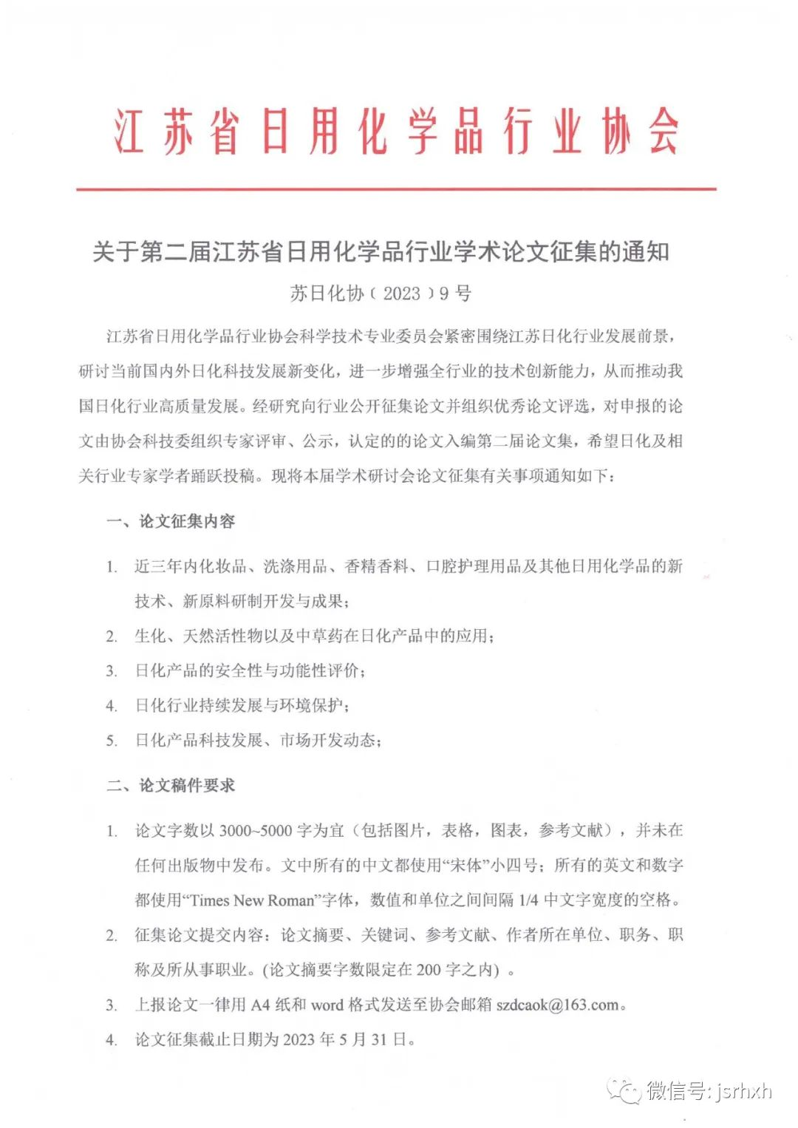

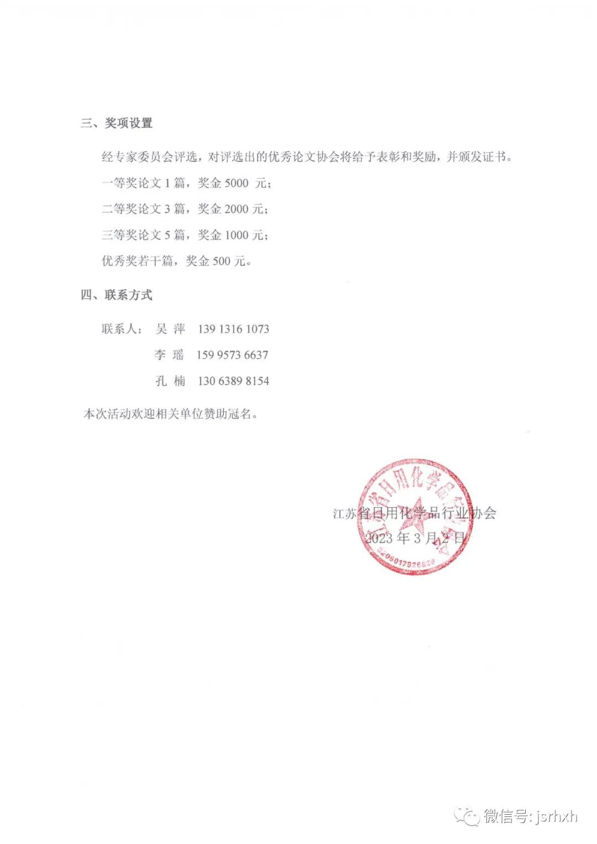

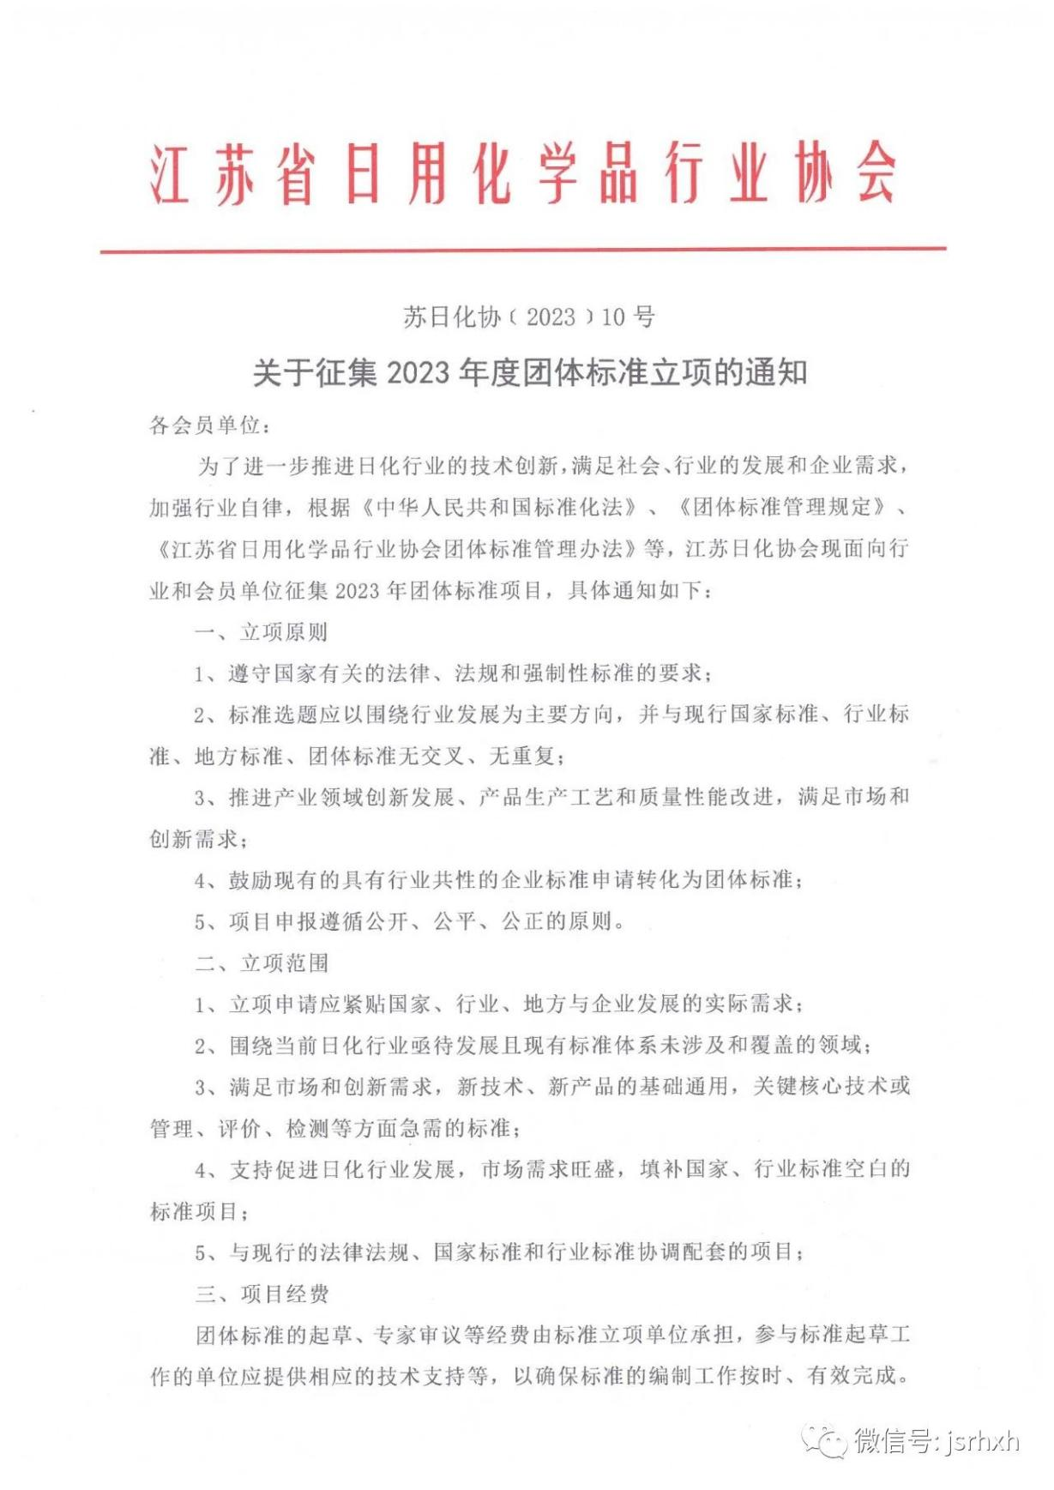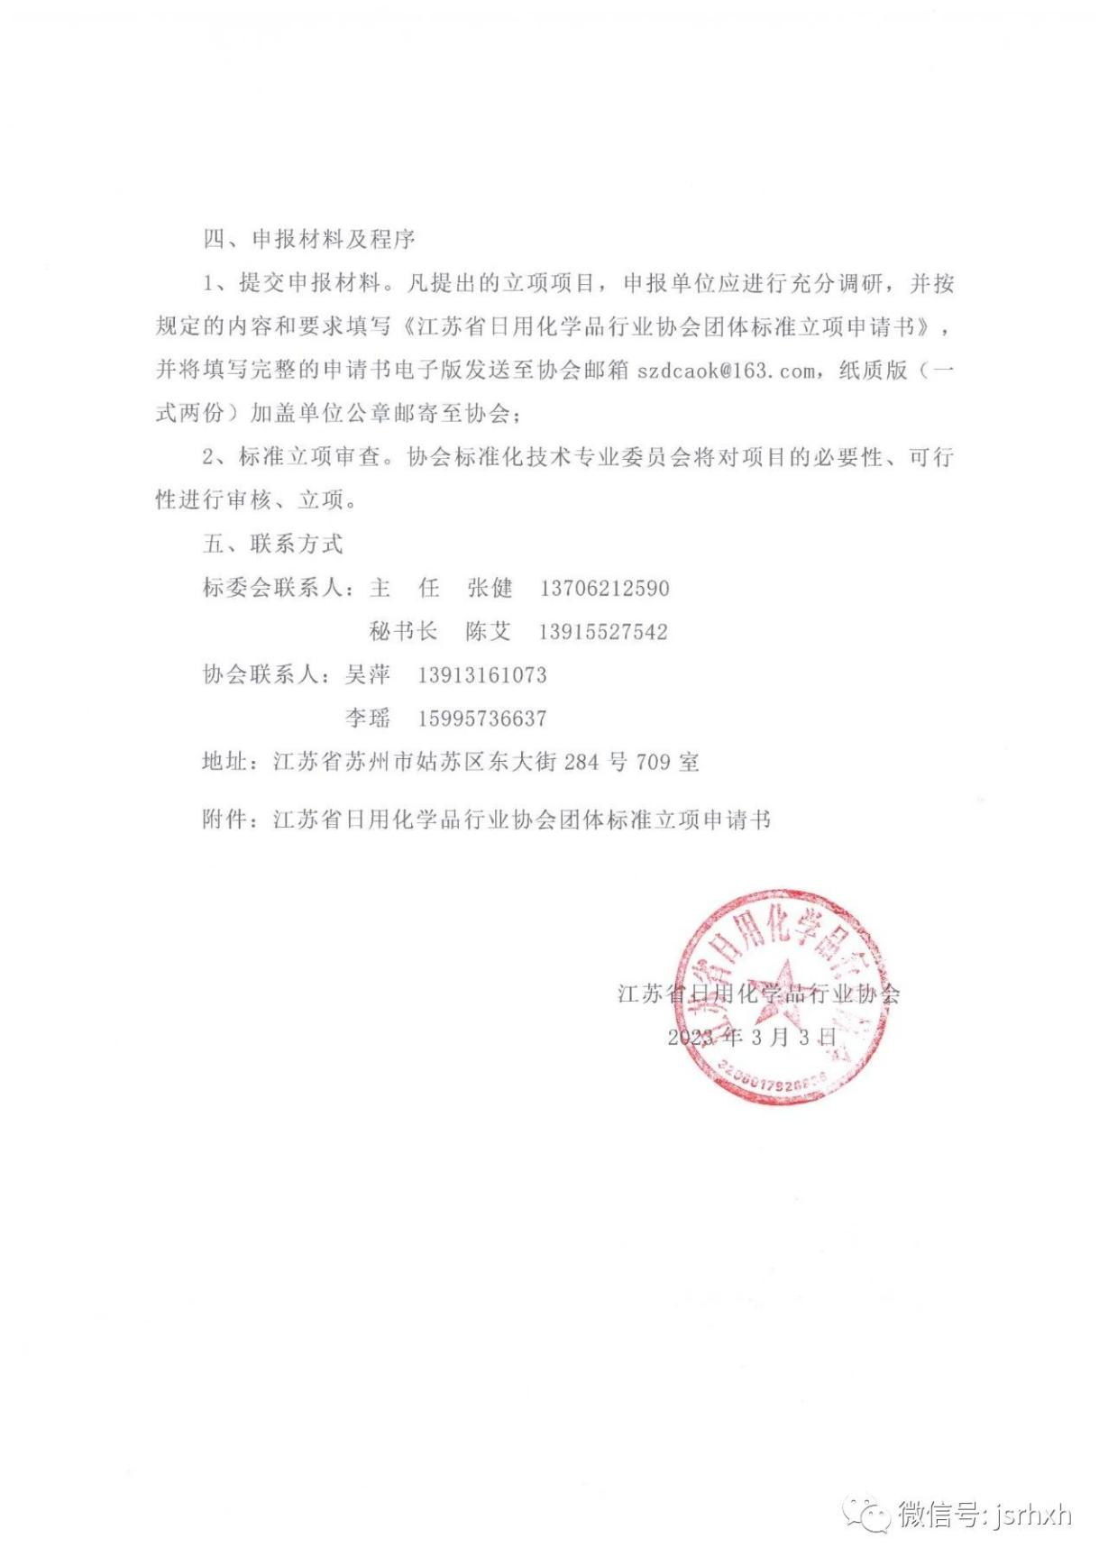
附件下载：https://mp.weixin.qq.com/s/v-zfckzzOP6niEzAnc5zUg

